DIRECCIÓN ACADÉMICA
DEPARTAMENTO DE CONTABILIDAD

Respeto – Responsabilidad – Resiliencia – Tolerancia

TEMA: Guía 1 del Módulo de ELABORACIÓN DE Informes Contables a desarrollar en casa
Nombre: _______________________________________Curso 4° Fecha: 03/04/2020

APRENDIZAJE ESPERADO: Informa utilizando los informes de costos y gastos respecto de
los resultados de la empresa, considerando las normas de información contable vigentes y haciendo
uso de la tecnología . . OBJETIVO :Definir la relación de la contabilidad con contabilidad de costo y su clasificación.

INSTRUCCIONES

LEA la guía enviada, Imprima la guía (o de lo contrario cópiela en su cuaderno) y péguela en el cuaderno de Elaboración de Informes Contable, realice la actividad entregada al final de la guía. EN CASO DE DUDAS ENVIARLAS AL CORREO

contabilidadcestarosa@gmail.com

DEBES BAJAR UNA MATERIA Y DE ELLA HACER LAS PREGUNTAS / ACTIVIDAD

Contabilidad de Costos

Contabilidad es la técnica que se utiliza para registrar, ordenar, clasificar y analizar todas las transacciones u operaciones financieras de una empresa pública o privada. La contabilidad dependiendo su área o función se puede clasificar en:

Contabilidad Financiera
Contabilidad Administrativa
Contabilidad Fiscal
Contabilidad Privada
Contabilidad Pública
Contabilidad Bancaria
Contabilidad de Costos
Contabilidad Agropecuaria
Contabilidad de Sociedades
Contabilidad Gubernamental
Contabilidad Presupuestaria

Los principales libros de la contabilidad son: Libro diario y libro mayor, y los estados financieros que se elaboran de acuerdo a las normas internacionales de contabilidad son:

Balance General
Estado de Resultados
Estado de Flujo del Efectivo
Estado del Patrimonio Neto

Contabilidad de Costos, es la rama de la contabilidad que se utiliza para determinar el costo de producción de un artículo, es decir, cuánto cuesta fabricar o elaborar un producto.

Los elementos del Costo de Producción son: Materiales o Materia Prima, Mano de Obra
Directa y Costos Indirectos de Fabricación.

CP = MP + MOD + CIF

Materia Prima: Representa los materiales a ser transformados y pueden ser Directos e Indirectos

Mano de Obra: Está representada por el salario de trabajadores fabriles y se divide en Mano de Obra Directa y Mano de Obra Indirecta

Costos Indirectos de Fabricación: Son costos que inciden en forma indirecta con la producción. Están conformados por Materiales Indirectos, Mano de Obra Indirecta y los Costos Generales de Fabricación.

La Materia prima directa y Mano de Obra Directa son Costos Primos

La Mano de Obra Directa y los Costos Indirectos de Fabricación son Costos de Conversión.

Costos, Gastos y Pérdidas.

Costos: Generalmente cuando se habla de costos, se habla de costos de producción o costos de venta. Estos costos sirven para determinar el precio de venta. Todo lo que la empresa invierte en la elaboración de un producto es un costo. Este se da antes de la venta del producto.

Costo representa aquella porción del precio de adquisición de un bien, que ha sido diferida, o que todavía no se confronta con los ingresos de la empresa.

Ejemplo: salario de operarios, compra de materiales y depreciación de la maquinaria.

Gastos: Los gastos son ajenos al costo de venta o de producción y generalmente afectan las utilidades
del período. Los gastos no se deben incluir en la determinación del precio de un producto. Gastos son erogaciones que se aplican contra los ingresos de la empresa en un período determinado.

Son gastos, por ejemplo: los gastos de administración, de venta, financieros y otros gastos, como los salarios de oficinistas, la depreciación de las oficinas, el consumo de papelería, etc.

Pérdidas: Las pérdidas se dan por hechos extraordinarios, como las pérdidas que ocasiona un incendio, inundaciones, terremotos, robos, etc.

Las empresas realizan diversas actividades económicas , entre ellas compras de materiales para la producción, pago de operarios, compra de activos fijos como maquinarias, muebles, vehículos y además todos los gastos que tienen que ver con la administración, comercialización, venta del producto, etc.

Algunos de estos desembolsos son con el fin de producir o elaborar artículos; estos son considerados
costos porque inciden en el costo de producción. Los desembolsos tendientes a satisfacer las necesidades administrativas o de venta, son considerados gastos.

Pero hay desembolsos que implican la adquisición de activos cuya depreciación afectará ya sea a los
costos (CIF) o a los gastos; ejemplo: si se compra maquinaria, la depreciación de la misma afectará el costo de producción, por cuanto la maquinaria se adquiere con el fin de producir y ésta se utiliza para elaborar artículos para la venta. Pero si se compra mobiliario, éste no tiene que ver con la producción, por lo tanto su depreciación afectará los gastos (Gastos Administrativos).

Por lo anterior se deduce que los desembolsos para inversiones pueden afectar a los costos o a los gastos, en dependencia del activo comprado.

Flujo de acumulación de costos

En una empresa manufacturera la acumulación de costos está basada en el proceso de
transformación, durante el cual se reciben las materias primas para convertirse en productos terminados. El precio de compra de los insumos es uno de varios factores a cuidar para terminar el producto. También existe acumulación de costos de menor importancia después que el producto ha sido fabricado y almacenado.

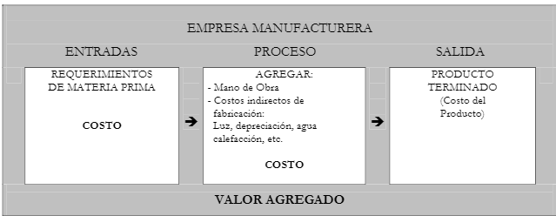

En el caso de una empresa comercial, el proceso gira en torno a la consecución de la mercancía con
los proveedores a los mejores precios para ponerla a disposición del cliente a un precio adecuado y de esta manera darle un valor agregado al producto que se está comercializando. El proceso mediante el cual el comerciante adquiere la mercancía para revenderla es, en la mayoría de los casos intangible. Consiste en hacerla llegar al cliente poniéndola en un lugar más cercano o en un estante dentro de un almacén. El comerciante a veces proporciona valor agregado al producto por el cambio de envoltura, presentación o publicidad por distintos medios de comunicación. En general, un negocio de giro comercial tiene que cuidar el precio al que adquiere sus mercancías, pues el resto de las actividades no representan mayor inversión.

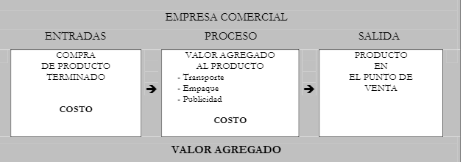

En las empresas de servicios el producto no es tangible y en la mayoría de los casos el volumen de ventas no es tan grande como en los otros giros de negocios. El insumo principal no es una materia prima, sino la venta de información o la realización de alguna actividad física o administrativa a favor del cliente. En algunos casos el producto final de un servicio se encuentra resumido en un informe impreso.

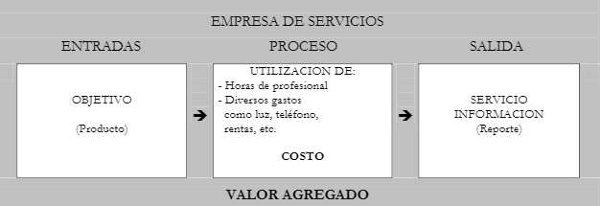

Objetivos de la Contabilidad de Costos.

Los objetivos que persigue la Contabilidad de Costos, son los siguientes:

1. La determinación de los costos unitarios de fabricar varios productos o suministrar un servicio o bien distribuir determinados artículos.

2. La determinación de los tres elementos que componen el costo de fabricación o producción.

3. Una vez encontrado el punto crítico, el que cubre los costos de producción, así como los costos de distribución (Gastos de Ventas y Gastos de Administración), la Gerencia está en capacidad de establecer los precios de venta. Esto se da en una economía capitalista como la nuestra, la cual se rige por la ley de la oferta y la demanda (Entendiéndose como oferta, la cantidad de productos que el oferente (productor) está en capacidad de ofrecer en el mercado, y como demanda la cantidad de productos que el consumidor está en capacidad de adquirir a determinados precios.

4. La preparación y presentación periódica de estados financieros (Estado de costo de producción y venta, estado de pérdidas y ganancias, estado de utilidades retenidas, balance general, estado de flujo de efectivo), conforme los Principios de Contabilidad Generalmente Aceptados (PCGA) para analizarlos, compararlos y poder interpretarlos.
.
5. La valuación de la producción en proceso y de la producción terminada.

6. La formulación de presupuestos en las etapas de planeación y control.

Relación de la Contabilidad General y la Contabilidad de Costos.

Siendo la Contabilidad de Costos una fase ampliada de la Contabilidad General, se relaciona con ésta en el sentido de que le brinda los datos referentes a los costos de producir un artículo, o prestar un servicio ya que es la contabilidad general, quien presenta una imagen de la actividad general de la empresa y por consiguiente la rentabilidad de la misma , obteniendo de la contabilidad de costos la información requerida de manera oportuna para controlar, analiza, comparar, y tomar decisiones en el momento oportuno, es un elemento administrativo de las empresas, generalmente de las grandes empresas y pequeñas empresas, ya que todo tipo de negocios necesita un sistema de costos.

Actividad

Responde las siguientes preguntas:

1. Cuál es la principal diferencia entre la contabilidad general y la contabilidad de costos

2. Qué características específicas tiene la contabilidad de costos

3. Cuáles son los elementos del costo

4. Enumere y explique tres objetivos de la contabilidad de costos

5. Confecciona un cuadro comparativo y da un ejemplo para cada caso que explique las diferencias entre costo, gasto y pérdida.

Costo | Gasto | Pérdida

